Aplicación / Solicitud o Proyecto ☑  CN$ / 21102014_098_Bastanteo |  | Creado por ☑  Edwin Pomayay
Fecha Creación ☑  22-10-2014 | Fecha Última Actualización ☑  22-10-2014 | Nº Versión ☑  1.0.0 | País ☑  Perú

Bitácora de cambios al documento
Nombre / País / Correo / Ext. | Versión | Fecha | Descripción del cambio
Edwin Pomayay / Perú  epomayay@bbva.com / ext: 3147 | 1.0.0 | 22-10-2014 | Creación

Definición
Componente: | Servicio de Cobro de Comisión
Descripción: | Prueba ejecución del cobro de comisión

Prueba detallada de componente.
Prueba de Componente: | Servicio de Cobro de Comisión
Descripción: | - Registro de expediente como modificatoria de bastanteo.

 Ejecución del programa:
1: Registrar expediente “modificatoria de bastanteo”.

- Se registra los datos del expediente.

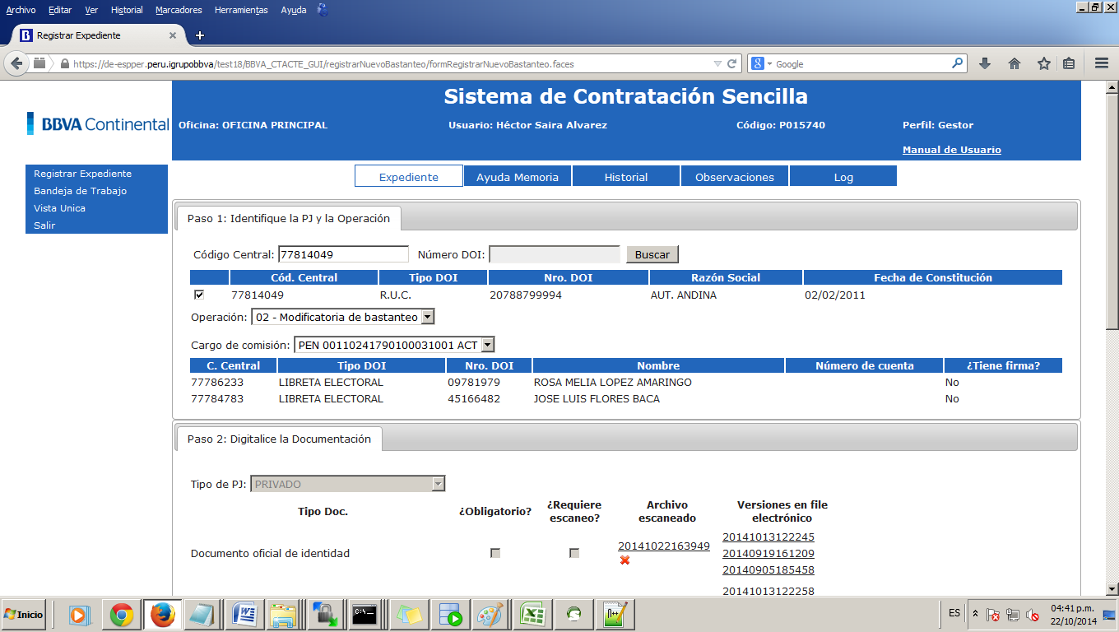
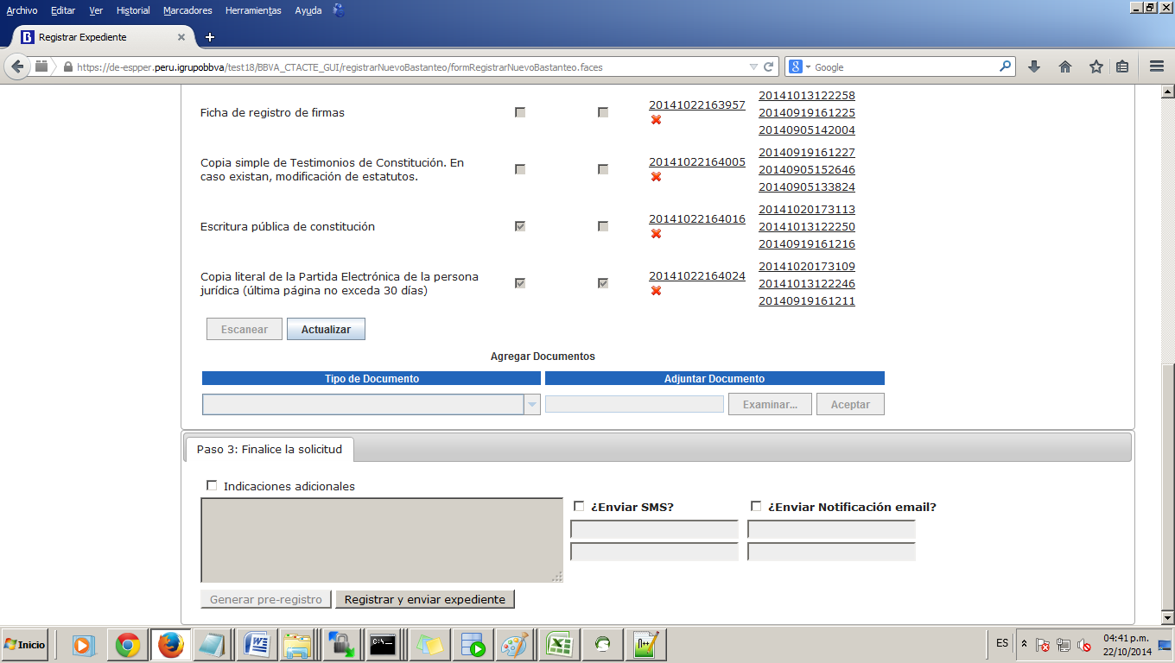
<Evidencia de Pantallas>

I. Se presiona la opción Registrar y enviar expediente.

A. Envió de documentos.
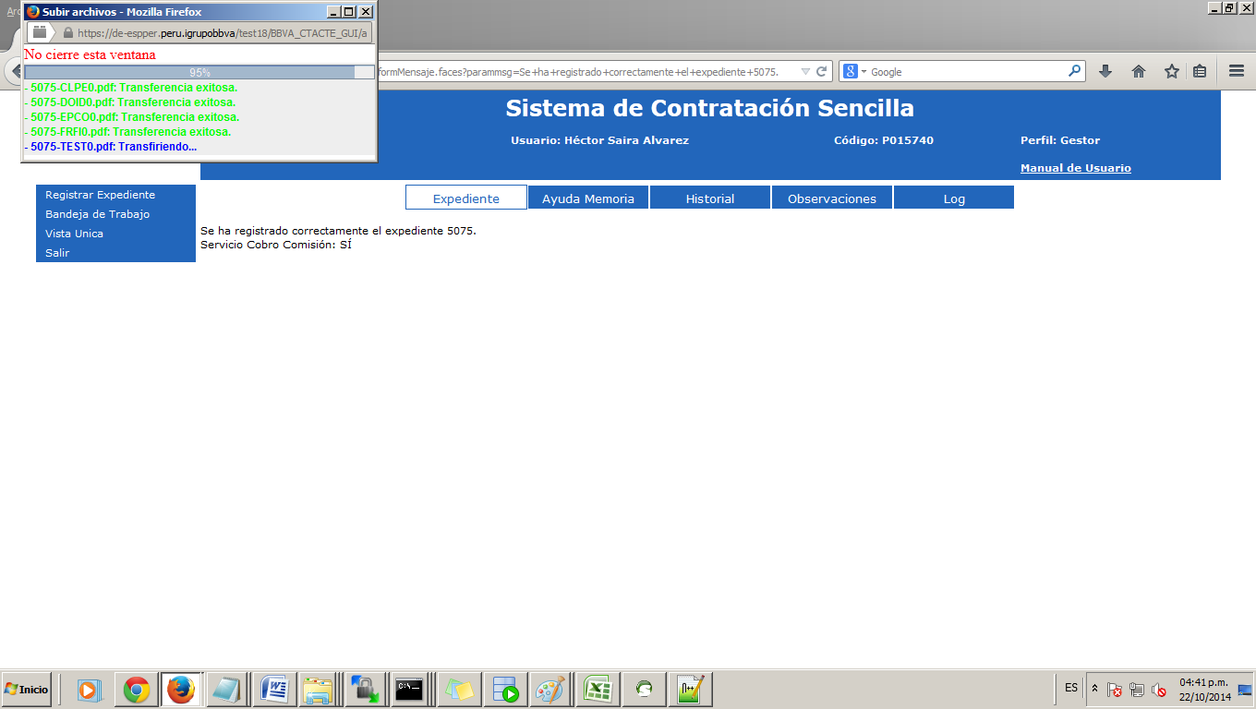

B. Validación del cobro de comisión

